**Школьная олимпиада по математике**

**1 класс**

***Фамилия Имя*** _____________________________________________________

1. **Найди закономерность и продолжи ряд:**

**777777766666655555 .**

1. **Найди картинку с двумя одинаковыми кусочками дыни.**

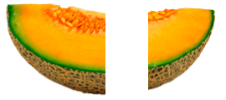 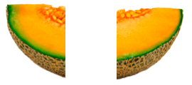 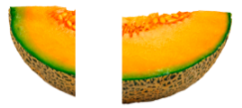 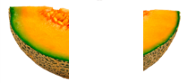

1) 2) 3) 4)

1. **Каких фигур больше?**

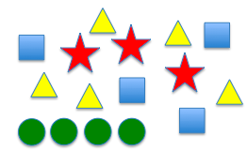

1) Звезд 2) Треугольников 3) Кругов 4) квадратов

**4. У трёх братьев по две сестры. Сколько всего детей в семье? (Отметь ☑ правильный ответ)**

🗆5,

🗆9,

🗆6.

**5. У бабушки Маши внук Коля, кот Пушок и пёс Дружок. Сколько у бабушки внуков?**

**Ответ:_________________**

**6. Алёша на дорогу в школу тратит 5 минут. Сколько минут он потратит, если пойдёт вдвоём с сестрой?**

**Ответ:** _________ минут.

**7. Сколько здесь треугольников?**

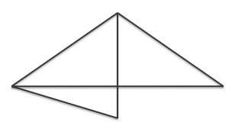 **Ответ:__________________________________**

**8. Крышка стола имеет 4 угла. Один из них отпилили. Сколько углов стало у крышки? _________________**

**9. Добавь в пустые клетки числа так, чтобы получился «магический квадрат» в котором сумма чисел во всех рядах и столбцах, а также по диагонали должна быть одинаковой.**

|  |  |  |
| --- | --- | --- |
|  | **1** |  |
|  |  | **3** |
| **2** |  | **4** |

**Всего баллов:______________________**